**프로젝트 계획서**

**유의미한 더미 데이터를 만들어주는 오픈소스**

**2021. 04. 14.**

**서울3반 오픈마인드**

**김정웅(팀장), 신다정, 이석원, 조성훈, 표기동**

목차

1. 프로젝트 개요 3

1-1. 주제 선정 배경 및 시장 분석 3

1-2. 목표 4

1-3. 팀원별 담당 역할 5

2. 개발 계획 6

2-1. 일정 계획 6

2-2. 개발 언어 및 활용 기술 6

2-3. 오픈소스 활용 및 개발……………………………………………………………………………………….6

2-4. 예산 7

3. 분석 및 설계 8

3-1. 요구사항 정의 8

3-2. 애플리케이션 아키텍쳐 9

# 프로젝트 개요

## 주제 선정 배경 및 시장 분석

1. 기술/트렌드 동향

코딩시장의 증가와 함께 인스타 클론코딩 등, 많은 프로젝트를 시도하고 직접 해보는 사람들이 늘어나고 있다. 우리 또한 현재 싸피에서 여러 프로젝트를 통해 웹페이지를 만들며 기술을 익혀가고 있다.

하지만 많은 프로젝트들이 그렇듯 껍데기는 만들었지만 그 안에 데이터를 넣기는 힘들다. 그럴 때 마다 수작업으로 데이터를 만들거나, Lorem ipsum과 같은 무의미한 데이터를 넣어서 화면을 채우곤 한다.

열심히 만든 프로젝트를 소개함에 있어 이렇게 무의미한 데이터가 아닌 유의미한 데이터를 더미데이터로 넣을 수 있으면 어떨가 하는 생각을 갖게 되었다.

1. 국내/외 현황

간단하게는 Lorem ipsum이나 <https://www.generatedata.com/> , https://www.mockaroo.com/같은 사이트를 예를 들 수 있다. 하지만 해당 사이트들은 의미가 없는 랜덤 데이터를 생성해 줄 뿐이다. 또한 현재는 영어로만 제작이 가능하다

예를 들어 영화리뷰 사이트의 게시글 제목을 만들고 싶은데 의미가 없는 단어의 나열이 존재한다.

1. 벤치마킹 또는 유사 서비스 사례 소개

Lorem ipsum이나 <https://www.generatedata.com/> , <https://www.mockaroo.com/> 같은 사이트들은 영어로만 구성이 되어있고 제작이 가능하다.

또한 의미 있는 데이터가 아닌 여러 단어의 나열일 뿐인 더미데이터에서 프로젝트의 주제와 관련된 더미데이터를 만들 수 있다는 차별점이 있다.

1. 소비자/시장에 줄 수 있는 가치

프로젝트를 완성 후 더미데이터를 입력하는 시간을 줄일 수 있다.

열심히 만든 프로젝트를 더 실감나게 표현할 수 있다.

크롤링을 따로 배우지 않아도 원하는 데이터를 간단하게 수집이 가능하다.

1. 향후 전망

여러 형식으로의 다운가능 범위를 넓혀 사용가능한 범위를 늘릴 수 있고, 사용자들이 만든 더미데이터를 공유하는 기능을 통해 여러 사람들이 원하는 데이터를 집단지성으로 만들어 갈 수 있다.

## 목표

1. 더미데이터를 만들어주는 한글 사이트를 만든다(데이터도 한글로)
2. 원하는 정보를 더미데이터로 만들 수 있도록 크롤링 기술을 적용한다.
3. 사용자들이 수집한 데이터를 서로 수정 재배포 공유가 가능하도록 커뮤니티를 구성한다.

## 팀원별 담당 역할

|  |  |  |
| --- | --- | --- |
| 이름 | 역할 | 담당 업무 |
| 김정웅 | 팀장 | 팀장. 기획 및 프론트엔트 개발 |
| 신다정 | 팀원 | Ucc 및 백엔드 개발 |
| 이석원 | 팀원 | UI/UX 및 프론트엔드 개발 |
| 조성훈 | 팀원 | 크롤링 및 백엔드 개발 |
| 표기동 | 팀원 | 인프라 담당 및 QA 및 백엔드 개발 |

# 개발 계획

## 일정 계획

|  |  |  |  |
| --- | --- | --- | --- |
| 시작일 | 종료일 | 내용 | 담당자 |
| 4.19 | 4.23 | 기능 목록 상세 도출 | 팀원 전체 |
| 4.19 | 4.23 | 화면 기획(화면 정의서 작성) | 김정웅, 이석원 |
| 4.19 | 4.23 | 개발 환경 구성 | 팀원 전체 |
| 4.19 | 4.23 | DB 설계 | 표기동, 신다정, 조성훈 |
| 4.26 | 5.7 | 개발: 백엔드 API 개발 | 표기동, 신다정, 조성훈 |
| 4.26 | 5.7 | 개발: 사용자 화면 개발 | 김정웅, 이석원 |
| 5.7 | 5.7 | 완성 기능 리뷰 | 팀원 전체 |
| 5.10 | 5.14 | 버그 테스트 및 개선 사항 추가 개발 | 팀원 전체 |
| 5.17 | 5.21 | 오픈소스 개발 문서 작성 | 팀원 전체 |
| 5.17 | 5.21 | 통합 테스트 | 팀원 전체 |
| 5.17 | 5.21 | 발표자료 준비 | 팀원 전체 |
| 5.17 | 5.21 | 사이트 런칭 | 팀원 전체 |

## 개발 언어 및 활용 기술

|  |  |  |
| --- | --- | --- |
| 항목 | 적용 대상 | 비고 |
| Java Spring | 백엔드 |  |
| MySQL | DB |  |
| Python | 데이터분석 |  |
| React | 프론트엔드 |  |
| MaterialUI | React UI 프레임워크 |  |
| REST API | 백엔드 API |  |
| NGINX | 배포 |  |

## 오픈소스 활용/개발 중 택1

**오픈소스 개발**

1. 오픈소스 활용 분야

3) 오픈소스 기여 방안

웹/앱 개발 환경에서 테스트용 더미 데이터 생성 활용 가능

## 예산

|  |  |  |  |
| --- | --- | --- | --- |
| 항목 | 상세 | 수량 | 비용 |
| AWS 프로젝트 서버 | ※ 미신청 시 제공되지 않음. 1대 초과 신청 시에는 각 서버에 대한 목적 필수 기입 | 1 |  |
| 라이선스/사용료 | 도메인 구입: ssafy-traveler.com  (https://domain.gabia.com/regist/today_domain | 1 | 20,000 원/년 |
| 도서 | 토비의 스프링 3.1 세트 | 1 | 75000 |
| 도서 | 리액트를 다루는 기술 | 1 | 42000 |
| 이러닝-  인프런 | 노드 교과서  https://www.inflearn.com/course/%EB%85%B8%EB%93%9C-%EA%B5%90%EA%B3%BC%EC%84%9C# | 1 | 49500 |
| 이러닝 – 인프런 | 자바 ORM 표준 JPA 프로그래밍 – 기본편  https://www.inflearn.com/course/ORM-JPA-Basic# | 1 | 121000 |
| 합계 |  |  | 약 310,000원 |

# 분석 및 설계

## 요구사항 정의

|  |  |  |
| --- | --- | --- |
| ID | 요구사항명 | 설명 |
| Req. 1. | 회원 관리 | 회원 이메일 주소(수정 불가)와 닉네임을 등록/수정/삭제한다. |
| Req. 2. | 로그인/로그아웃 | 회원의 웹사이트 이용을 위한 로그인/로그아웃 기능을 구현한다. |
| Req. 3. | 자유 게시판 | 사용자가 이용할 수 있는 자유 게시판 생성 |
| Req. 4. | 댓글과 대댓글, 좋아요 | 개별 여행지에 대한 의견 작성을 위한 댓글과 대댓글, 좋아요 기능을 적용한다. |
| Req. 5. | 공유 게시판 | 사용자가 생성한 데이터 폼을 공유할 수 있는 게시판 |
| Req. 6. | 검색 기능 | 게시물 검색 기능 |
| Req. 7. | 초기 데이터 입력 설정 폼 기능 | 초기 데이터 입력 설정을 하는 폼.  컬럼종류 / URL / 초기 데이터 등을 입력.  Row 수 설정 |
| Req. 8. | 출력 데이터 형식 설정 | Csv / excel / html / json / sql / xml 등 데이터 포멧 설정 기능 |
| Req. 9. | 데이터 생성 방식 설정 | In-page / new tab / download 등으로 설정 |

## 애플리케이션 아키텍쳐

1. 다이어그램

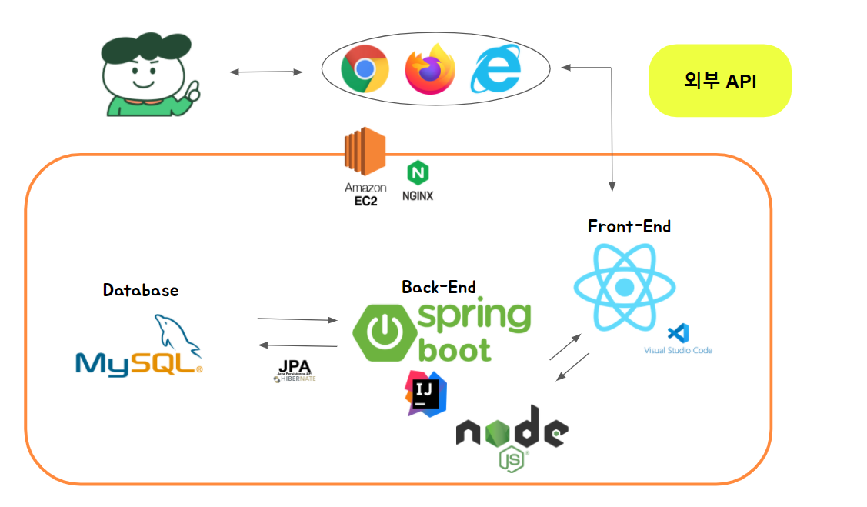

1. 화면 예시

